生活垃圾塑料袋询价清单
品名 | 单位 | 参考图 | 规格 | 单价（元） | 全年预估量 | 合计(元)
白色（高透） | 斤 | 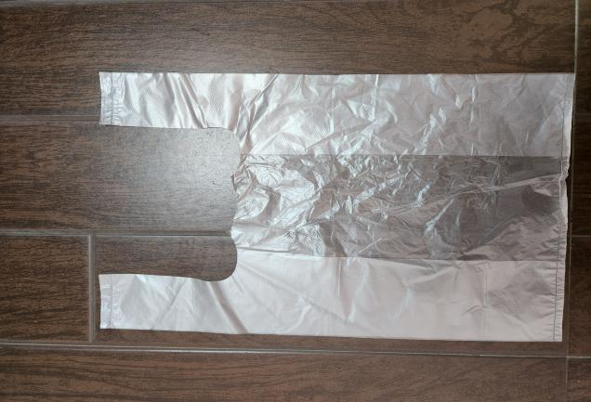 | 37cm×22cm折双边6.5cm 厚2.5丝 | 5.2 | 1050 | 5,460.00
黄色30 | 斤 | 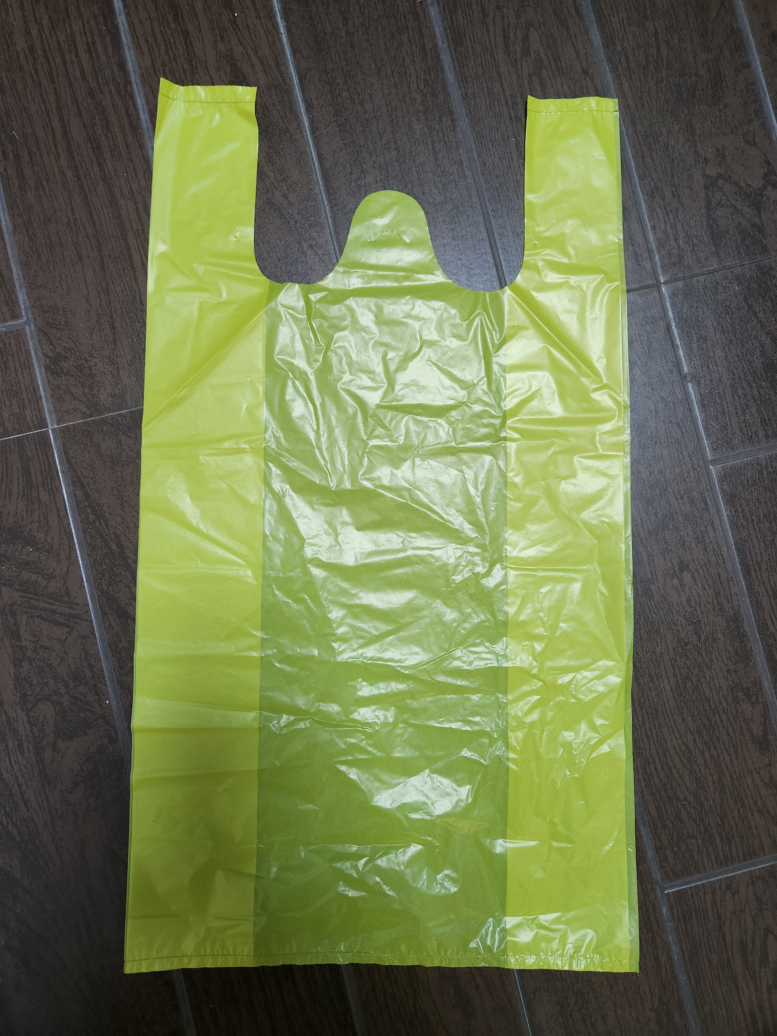 | 55cm×30cm折双边8cm 厚2.5丝 | 4.3 | 350 | 2086.56
黑色35♯ | 斤 | 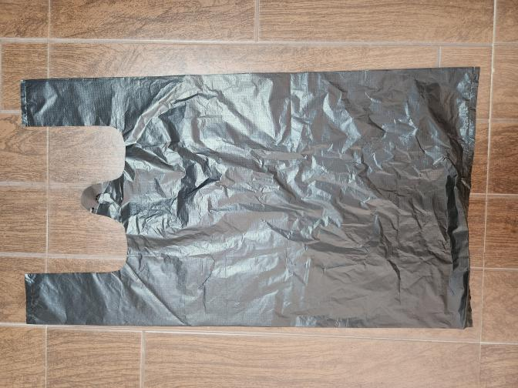 | 64cm×35cm折双边8cm 厚2.5丝 | 4.3 | 2380 | 10,234.00
黑色45♯ | 斤 | 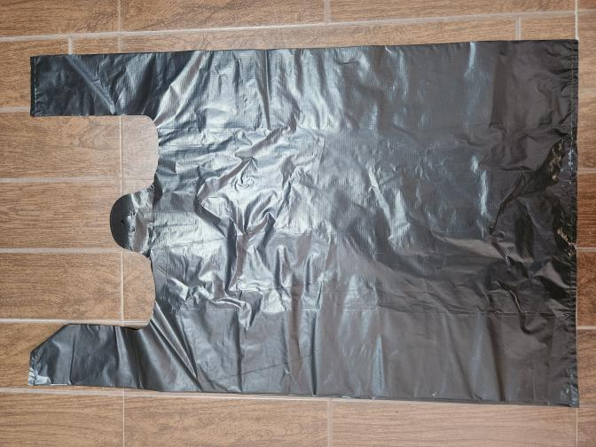 | 76cm×45cm折双边12cm厚2.5丝 | 4.3 | 490 | 2107
黑色65♯ | 斤 | 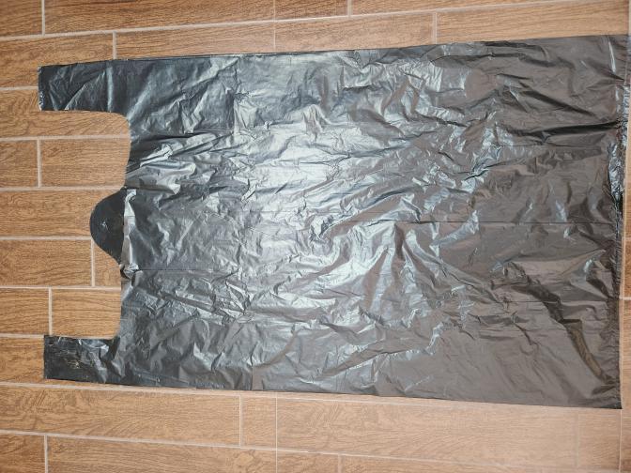 | 107cm×65cm  折双边15cm厚2.5丝 | 5.6 | 2590 | 14,504.00
自封袋8♯ | 包 | 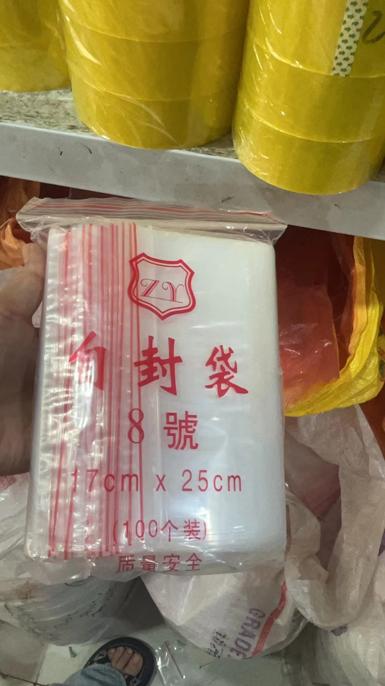 | 17cm×25cm  （100个/包）厚5丝 | 8 | 61 | 488.00
自封袋9♯ | 包 | 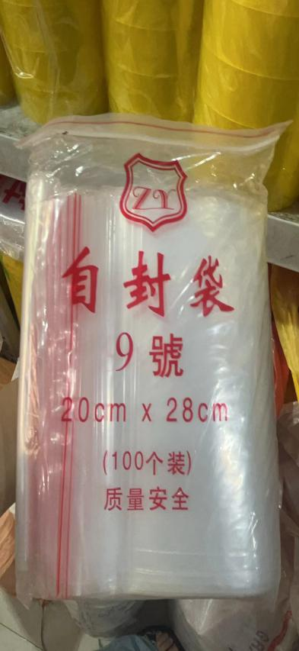 | 20cm×28cm  （100个/包）厚5丝 | 9 | 36 | 324.00
自封袋10♯ | 包 | 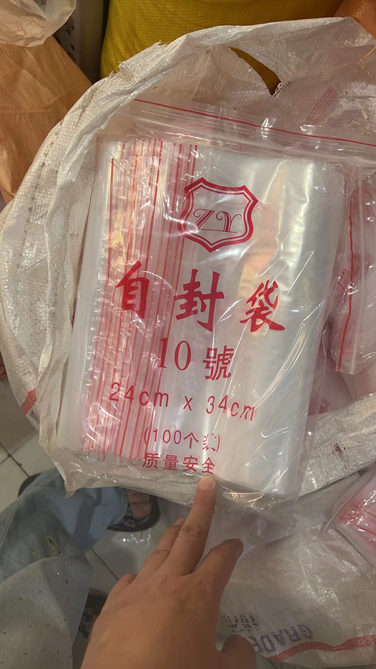 | 24cm×34cm  （100个/包）厚6丝 | 12 | 19 | 228.00
自封袋11♯ | 包 | 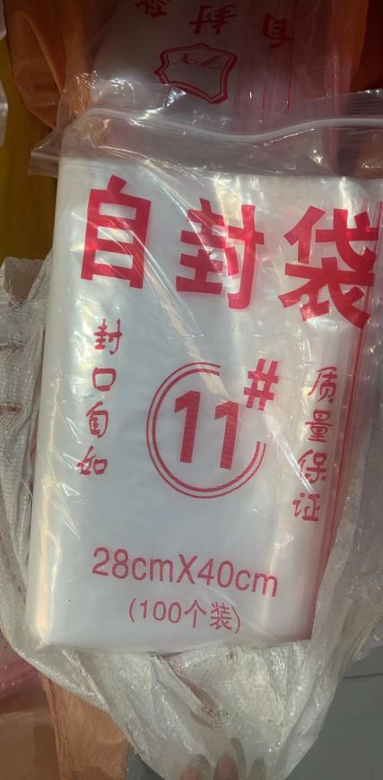 | 28cm×40cm  （100个/包）厚6丝 | 17 | 6 | 102.00
自封袋12♯ | 包 | 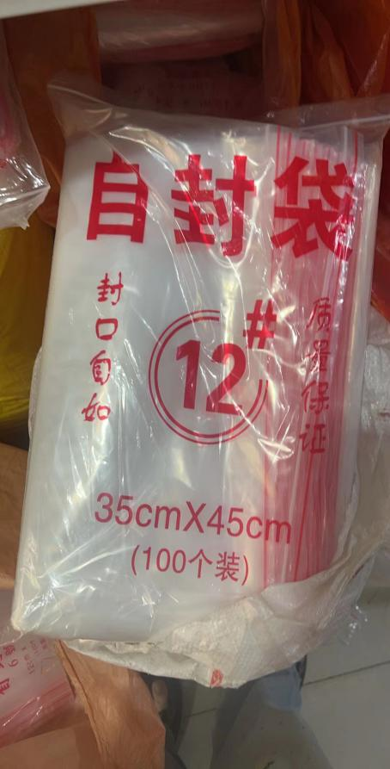 | 35cm×45cm  （100个/包）厚6丝 | 25 | 4 | 100.00
注：上述参数规格如与实物不符，以医院提供样品为准。 |  |  |  |  | 合计: | 35633.56

